PRISLISTA KLÄDER 2019

Antingen beställer man via Webbshopen eller på Intersport
Finns fler saker på webbshopen att välja mellan.

Mössa 99 kr inkl logga
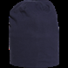

Pannband 89 kr inkl logga
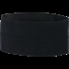

Hoodie 219 kr inkl logga
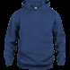

Ryggsäck 349 kr inkl logga Väskor 369 kr för small 379 kr för medium
Kan fås med Initialer + 40 kr
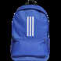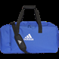
Jacka 439 kr barn/ungdom 539 kr vuxen inkl logga
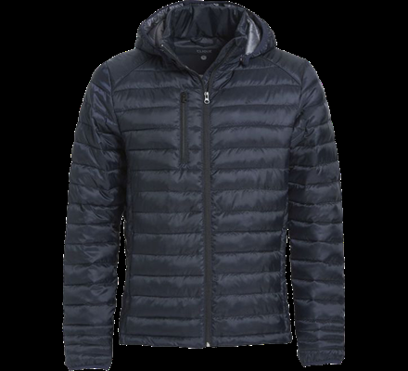

Overallströja 479 kr barn/ungdom 509 kr vuxen inkl logga & initialer

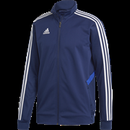

Overallströja 429 kr barn/ungdom 479 kr vuxen inkl logga och initialer
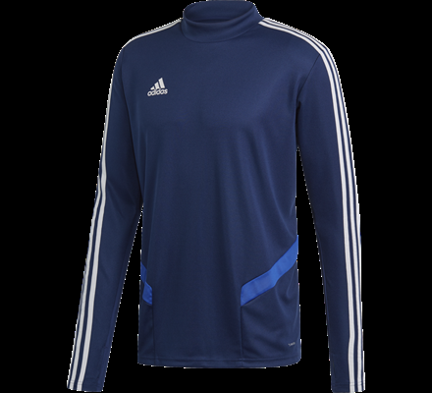

Byxor 359 kr barn/ungdom 439 kr vuxen
